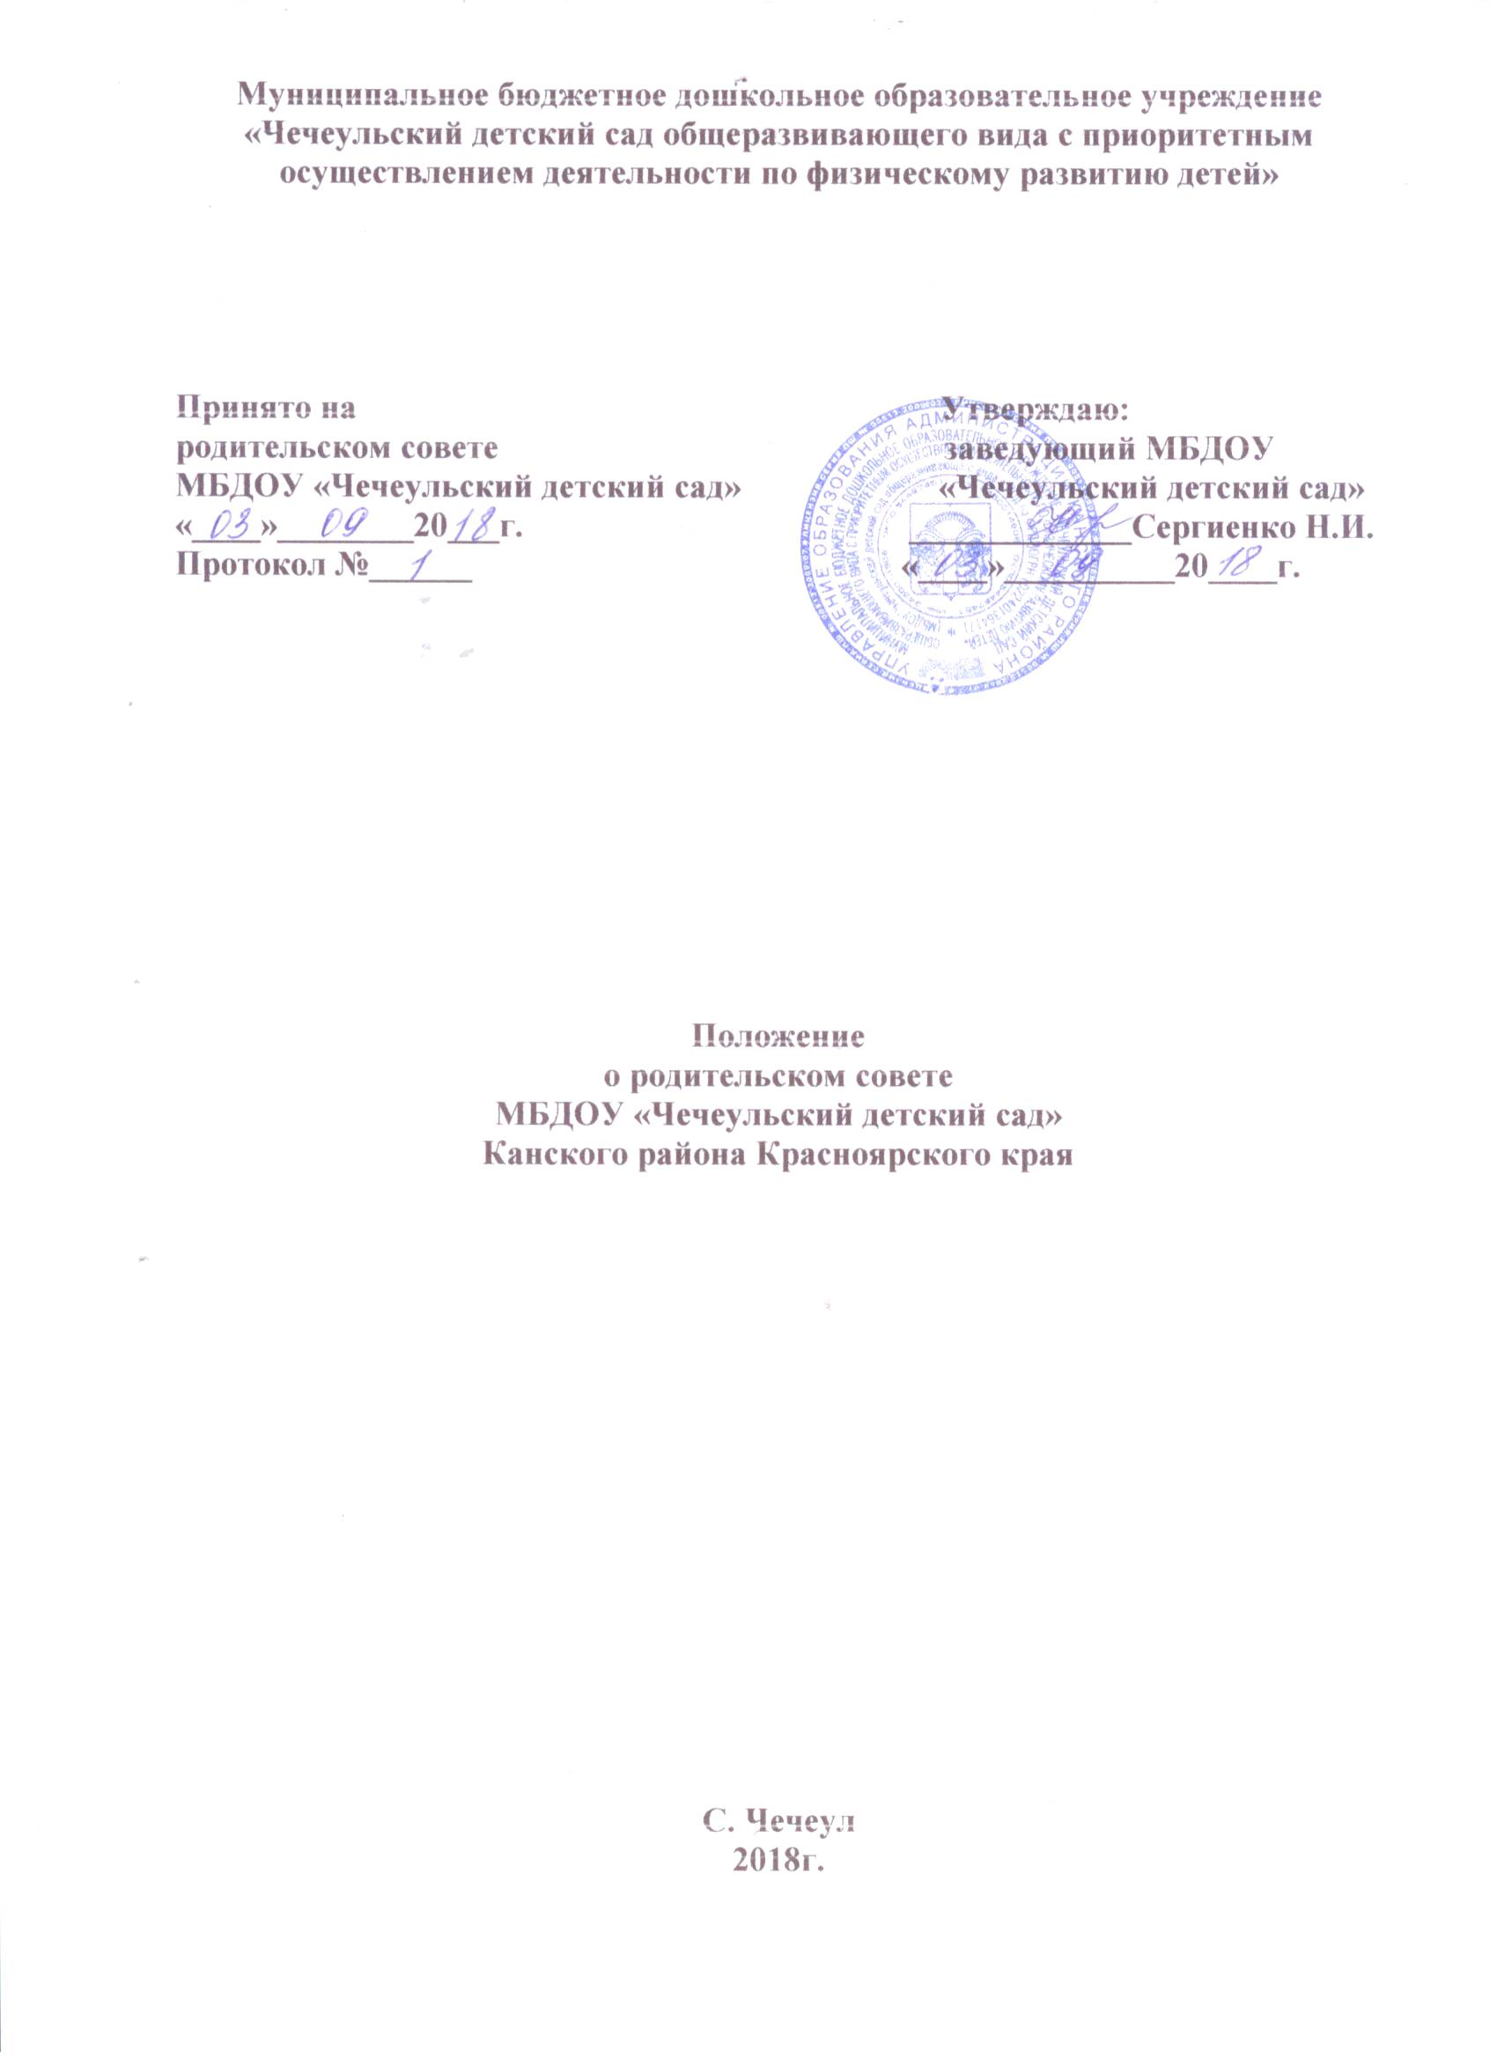

1. ОБЩИЕ ПОЛОЖЕНИЯ

1.1. Настоящее положение разработано в соответствии с Законом «Об образовании в Российской Федерации» № 273-ФЗ, Уставом МБДОУ «Чечеульский детский сад» (далее по тексту – ДОУ) и регламентирует деятельность родительского совета, являющегося одним из общественных органов управления детского сада.
1.2. В качестве добровольной общественной организации в ДОУ действует родительский совет.
1.3. Он содействует объединению усилий семьи и детского сада в деле развития, обучения и воспитания детей, оказывают помощь в определении и защите социально не защищённых обучающихся.
1.4. Родительский совет создается по инициативе педагогического коллектива ДОУ родителей (законных представителей) обучающихся.
1.5. Родительский совет в ДОУ как представительный орган родительской общественности призван помогать детскому саду в его работе и организовывать выполнение всеми родителями (законными представителями) законных требований дошкольного учреждения.

2. ЦЕЛИ, ЗАДАЧИ, ФУНКЦИИ РОДИТЕЛЬСКОГО СОВЕТА.

2.1. Цель Родительского совета:
- обеспечить постоянную и систематическую связь детского сада с родителями (законными представителями), содействовать педагогической пропаганде для успешного решения задачи всестороннего развития детей дошкольного возраста в соответствии с ФГОС в дошкольном образовании.
2.2. Основными задачами Родительского совета являются:
- Содействие руководству ДОУ: в совершенствовании условий для осуществления образовательного процесса, охраны жизни и здоровья, свободного и гармоничного развития личности ребенка; в защите законных прав и интересов обучающихся; в организации и проведении массовых воспитательных мероприятий.
- Организация работы с родителями (законными представителями) обучающихся, посещающих ДОУ, по разъяснению их прав и обязанностей, значению всестороннего воспитания ребенка в семье, взаимодействию семьи и ДОУ в вопросах воспитания.
2.3. Родительский совет:
- Содействует обеспечению оптимальных условий для организации образовательного процесса (при подготовке наглядных методических пособий и т.д.),
- Проводит разъяснительную и консультативную работу среди родителей (законных представителей) обучающихся об их правах и обязанностях.
- Оказывает содействие в проведении массовых воспитательных мероприятий с обучающихся.
- Участвует в подготовке ДОУ к новому учебному году.
- Совместно с руководством ДОУ контролирует организацию качественного питания обучающихся, медицинского обслуживания.
- Оказывает помощь руководству ДОУ в организации и проведении общего родительского собрания.
- Принимает участие в организации безопасных условий осуществления образовательного процесса, выполнения санитарно-гигиенических правил и норм.
- Взаимодействует с другими органами самоуправления, общественными организациями по вопросу пропаганды традиций ДОУ.
- Вносит предложения на рассмотрение администрации детского сада по вопросам организации образовательного процесса.

3. СОСТАВ РОДИТЕЛЬСКОГО СОВЕТА.

3.1. Родительский совет избирается в течение сентября-октября месяцев на общем собрании родителей (законных представителей) простым большинством голосов сроком на один год.
3.2. В состав Родительского совета входят родители (законные представители) обучающихся.
3.3. Из своего состава Родительского совета избирает председателя, секретаря.
3.4. Количество членов Родительского совета ДОУ определяется общим собранием родителей (законных представителей), при этом от каждой группы детей в Родительский совет избирается не менее одного представителя.
3.5. Члены Родительского совета работают на общественных началах.
3.6. Каждый член Родительского совета имеет определённые обязанности.
3.7.Осуществление членами Родительского совета своих функций производится на безвозмездной основе.
3.8. Права и полномочия:
Каждый член родительского совета имеет право
- Участвовать в деятельности во всех проводимых им мероприятиях;
- Избирать и быть избранным в руководящие органы Родительского совета;
- Обсуждать любые вопросы деятельности Родительского совета и вносить предложения по улучшению его работы;
- Участвовать в управлении Родительским советом;
- По своей инициативе или по просьбе родителей (законных представителей) вносить на рассмотрение Родительского совета вопросы, связанные с улучшением работы ДОУ.
- Выйти из числа членов Родительского совета по собственному желанию;
- Получать информацию о деятельности Родительского совета;
- Вносить предложения о необходимости изменений и дополнений в Положение о Родительском совете.
3.9. Члены Родительского совета обязаны:
- Принимать участие в работе Родительского совета и выполнять его решения;
- Участвовать в мероприятиях, проводимых Родительским советом ДОУ или родительскими советами групп, а также в реализации проектов и программ Родительского совета ДОУ.
3.10. Председатель:
- Организует выполнение решений, принятых на предыдущем заседании Родительского совета;
- Взаимодействует с учредителем, педагогическим советом ДОУ и другими лицами и организациями по вопросам функционирования и развития детского сада;
- Координирует деятельность Родительского совета, осуществляет работу по реализации программ, проектов, планов;
- Представляет Родительский совет перед администрацией, органами власти и управления;
3.11. Председатель имеет право делегировать свои полномочия членам Родительского совета.
3.12. Члены Родительского совета, не принимающие активное участие в его работе, по представлению Председателя, могут быть отозваны решением общего родительского собрания до сроков перевыборов комитета, на их место избираются другие.

4. ПРАВА, ОБЯЗАННОСТИ, ОТВЕТСТВЕННОСТЬ РОДИТЕЛЬСКОГО СОВЕТА

4.1. Родительский совет имеет право:
- Свободно распространять информацию о своей деятельности.
- Заслушивать доклады руководителя о состоянии и перспективах работы ДОУ и по отдельным вопросам, интересующим родителей (законных представителей).
- Вносить руководителю ДОУ предложения по организации работы педагогического, медицинского и обслуживающего персонала. Руководитель или должностные лица детского сада рассматривают предложения Родительского совета и сообщают о результатах рассмотрения.
- Систематически контролировать качество питания.
- Устанавливать связь с общественными, государственными, муниципальными и иными предприятиями, профсоюзными и другими организациями по вопросам оказания помощи детскому саду.
- Разрешать вопросы, связанные с семейным воспитанием обучающихся, отмечать в средствах массовой информации лучших родителей (законных представителей) за хорошее воспитание, пропагандировать передовой опыт семейного воспитания.
- В случаях невыполнения родителями (законными представителями) своих обязанностей, по воспитанию обучающихся принимать меры по созданию нормальных условий жизни обучающихся в семье, в отдельных случаях сообщать по месту работы родителей (законных представителей) для общественного воздействия.
- Заслушивать и получать информацию от руководства детского сада, других органов самоуправления об организации и проведении воспитательной работы с обучающими.
- Давать разъяснения и принимать меры по рассматриваемым обращениям граждан в пределах заявленной компетенции.
- Поощрять родителей (законных представителей) обучающихся за активную работу в Родительском совете, оказание помощи в проведении массовых воспитательных мероприятий и т.д.
- Председатель Совета может присутствовать (с последующим информированием всех членов Совета) на отдельных заседаниях педагогического совета, собраниях трудового коллектива, совещаниях при заведующей по вопросам, относящимся к компетенции Родительского совета.

4.2. Родительский совет отвечает за:
- Выполнение плана работы.
- Выполнение решений, рекомендаций Совета.
- Установление взаимопонимания между руководством ДОУ и родителями (законными представителями) обучающихся в вопросах семейного и общественного воспитания.
- Члены Родительского совета во главе с его Председателем несут ответственность за эффективность работы Родительского совета перед общим родительским собранием.

5. ОРГАНИЗАЦИЯ РАБОТЫ РОДИТЕЛЬСКОГО СОВЕТА.

5.1. Родительский совет созывается Председателем по мере необходимости, но не реже одного раза в три месяца.
5.2. Родительский совет правомочен, если на нём присутствуют 2/3 участников Родительского совета. Голосование проводится по принципу: один участник - один голос.
5.3. Решения Родительского совета принимаются тайным или открытым голосованием большинством голосов присутствующих. Форму голосования Родительский совет устанавливает в каждом конкретном случае.
5.4. Решения Родительского совета должны согласовываться с руководителем ДОУ.
5.5. Родительский совет:
- содействует организации педагогической пропаганды среди родителей (законных представителей) и населения, в организации общих родительских собраний и родительских конференций по обмену опытом семейного и общественного воспитания, докладов и лекций для родителей (законных представителей);
- содействует установлению связей педагогов с семьями обучающихся;
- содействует организации охраны жизни и здоровья обучающихся, в проведении оздоровительных мероприятий;
- обеспечивает выполнение решений Родительского совета всеми родителями (законными представителями);
- даёт рекомендации администрации детского сада по созданию оптимальных условий для обучения и воспитания обучающихся, в том числе по укреплению их здоровья и организации питания;
- содействует организацию и активное участия родителей в конкурсах, соревнованиях и других массовых мероприятиях для обучающихся детского сада;
5.6. Родительский совет планирует свою работу в соответствии с планом работы ДОУ. План утверждается на заседании Родительского совета.
5.7. Изменения и дополнения в Положение о Родительском совете принимается на родительском совете и регистрируется в протоколе собрания.
5.8 Родительский совет подотчётен общему родительскому собранию, которому периодически (не реже двух раз в год) докладывает о выполнении ранее принятых решений.
5.9. Родительский совет осуществляет свою деятельность по принятым им регламенту и плану, которые согласуются с руководителем ДОУ.

6. ДЕЛОПРОИЗВОДСТВО

6.1. Родительский совет ведет протоколы своих заседаний.
6.2. Заведующий ДОУ определяет место хранения протоколов.
6.3. Ответственность за делопроизводство в Родительском совете возлагается на председателя Родительского совета или секретаря.

7. ЛИКВИДАЦИЯ И РЕОРГАНИЗАЦИЯ РОДИТЕЛЬСКОГО СОВЕТА.

7.1.Прекращение деятельности Родительского совета может быть произведено путём (слияния, присоединения, разделения) или ликвидации.
7.2. Ликвидация и реорганизация Родительского совета может производиться по решению общего родительского собрания.
7.3. Перевыборы Родительского совета при необходимости.

